ИНСТРУКЦИЯ
для студентов и их родителей, по использованию раздела «Дистанционное обучение»

На главной странице официального сайта колледжа https://рд-дск.рф/ есть окошко «Дистанционное обучение»,
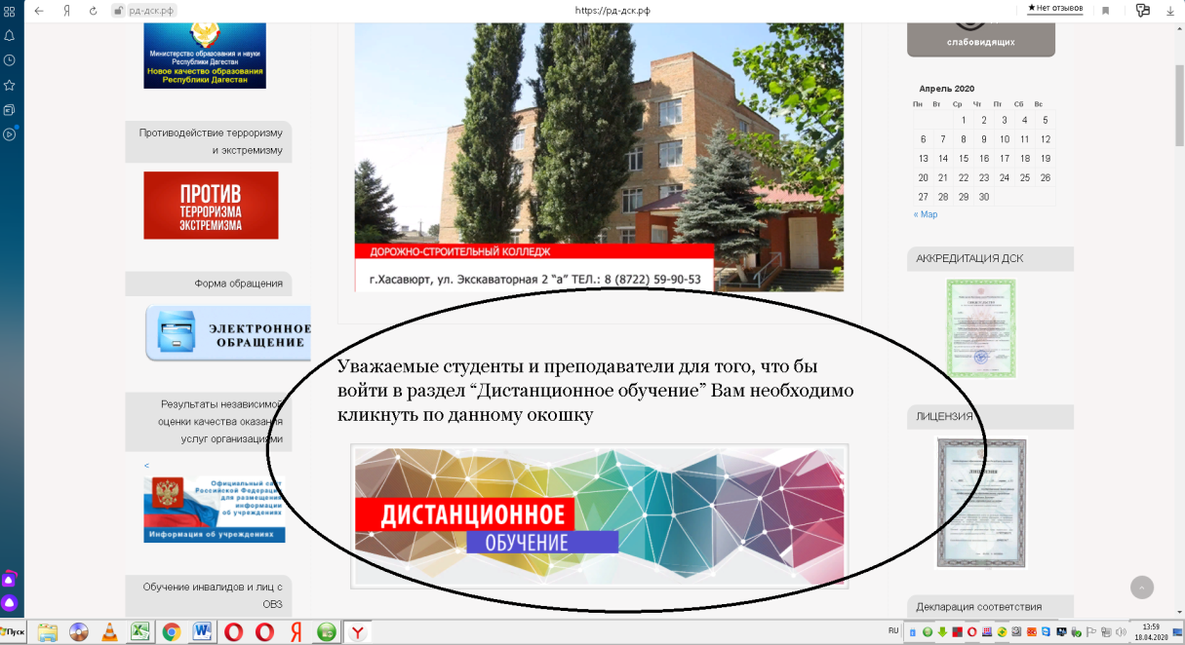

а также страница в панели меню:
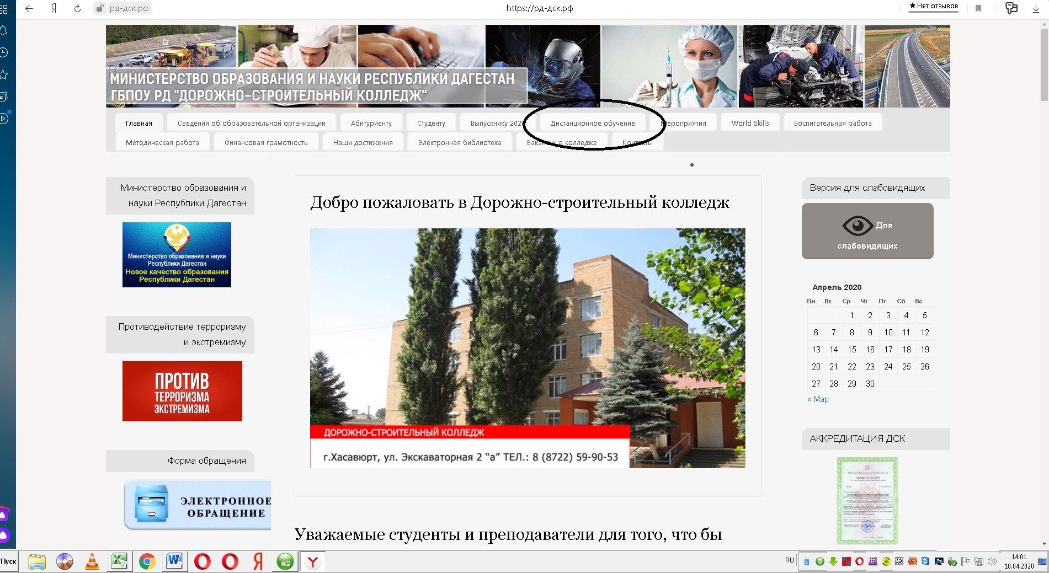

Осуществив переход по данным ссылкам, студенты попадают в раздел дистанционного обучения: http://дск-онлайн.рф/
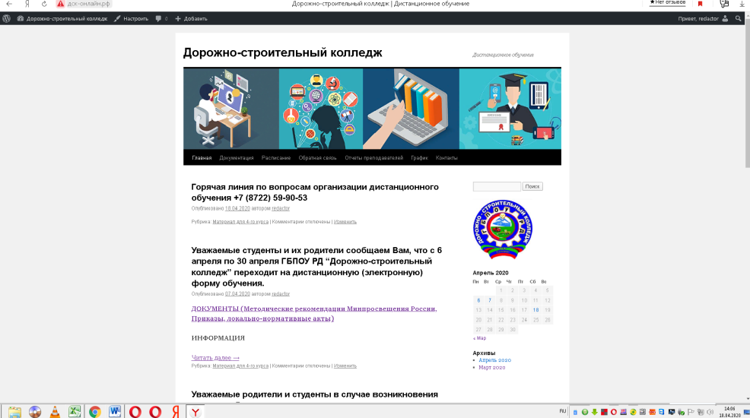

где можно ознакомиться с локально-нормативными актами, приказами: ссылка: http://дск-онлайн.рф/документация/

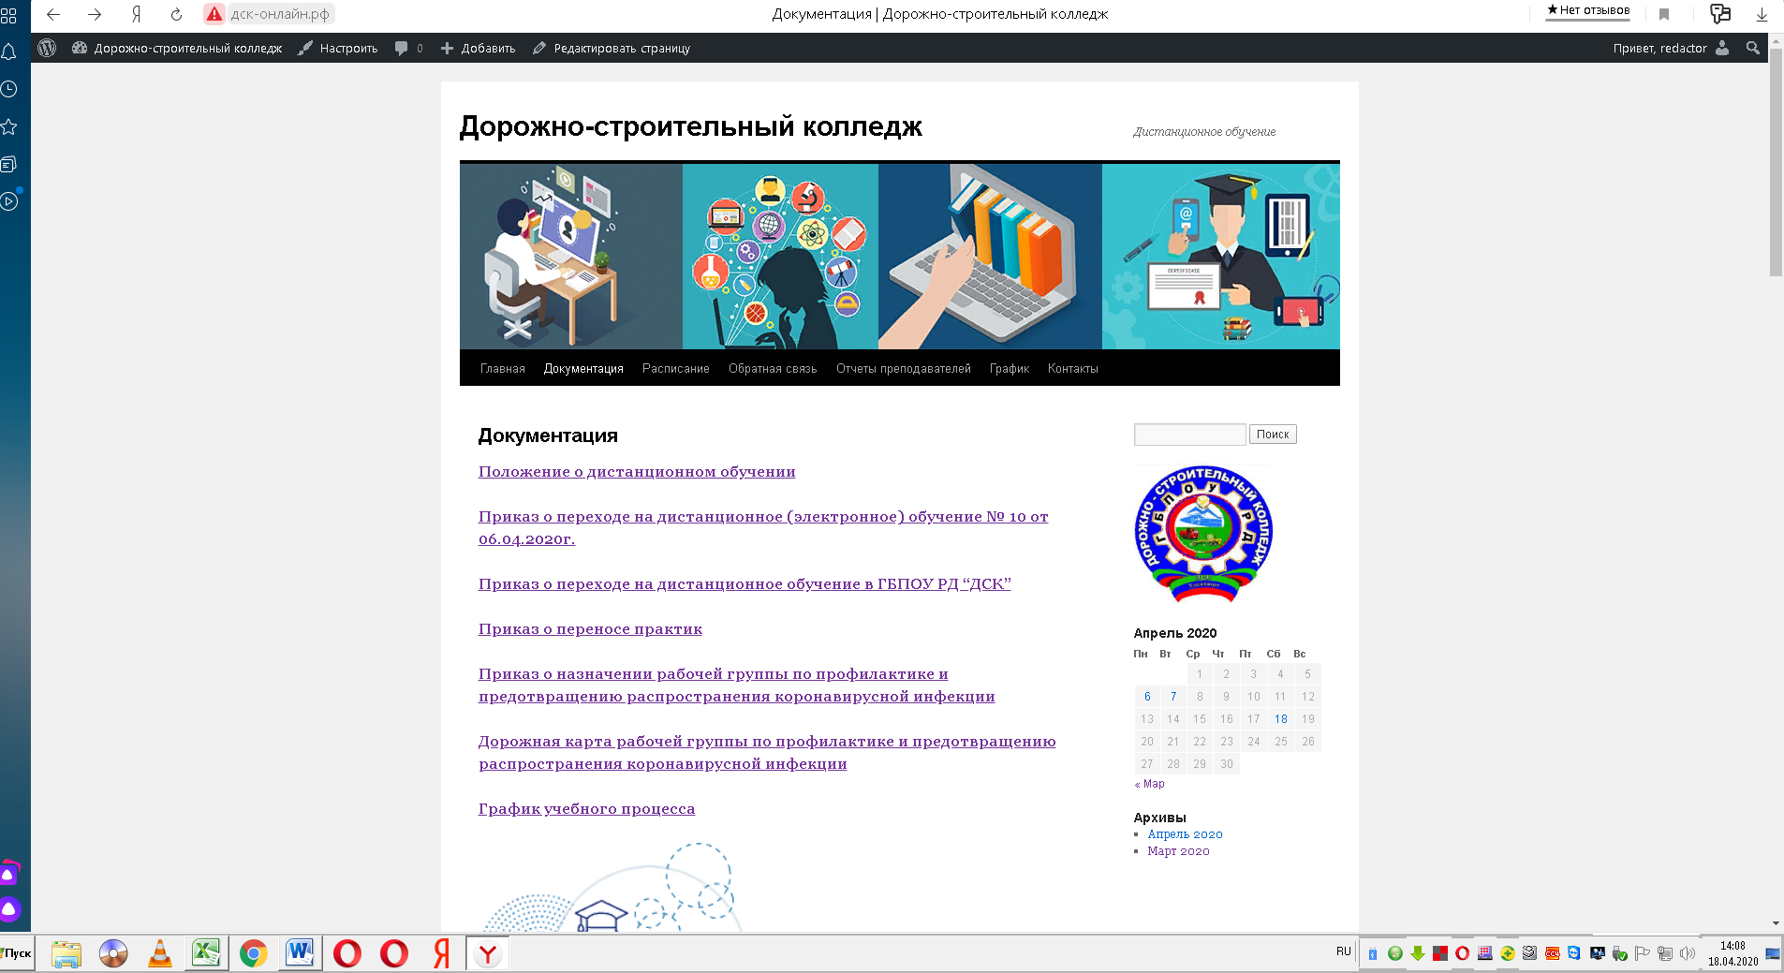

методическими рекомендациями
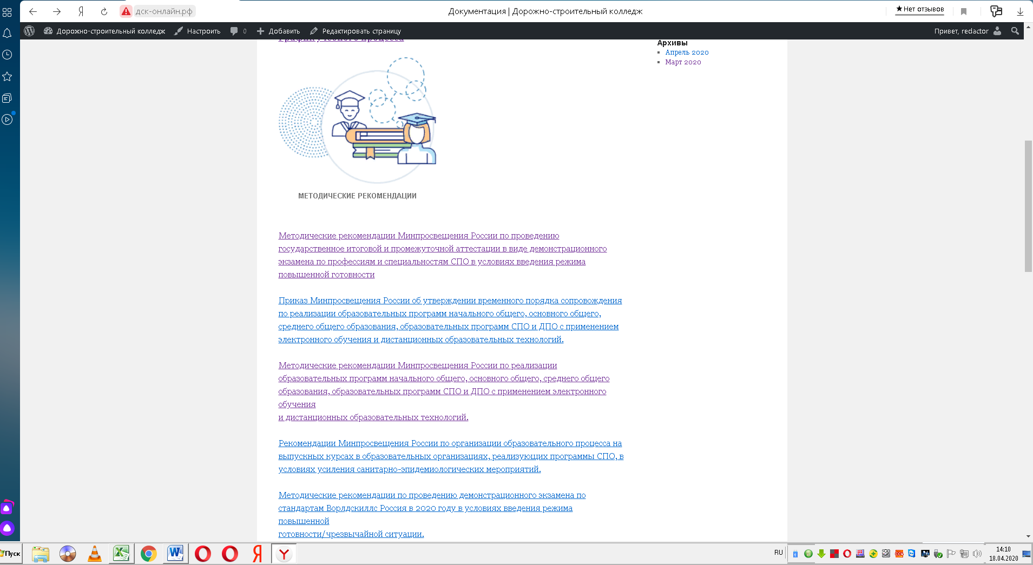

А также студенты могут получить всю необходимую информацию о бесплатных электронных ресурсах, получить доступ к электронной библиотеке колледжа ЭБС – Znanium ( +Инструкция по использованию библиотечной системы) – ссылка: http://дск-онлайн.рф/документация/

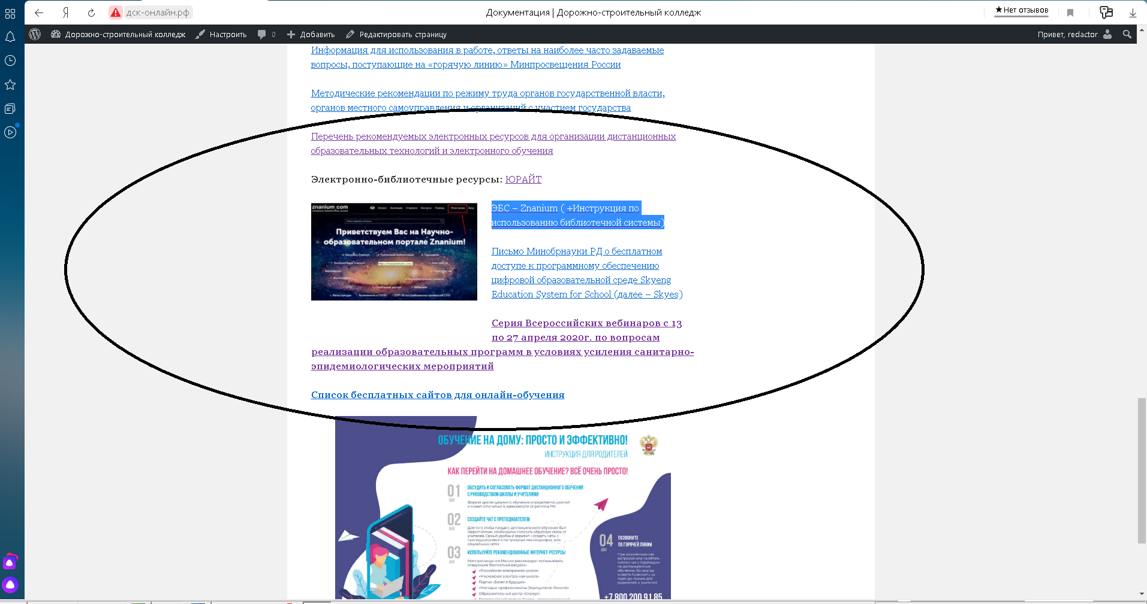

На главной странице раздела для студентов и родителей колледжа есть информация с контактными данными кураторов групп, с которыми можно связаться в случае возникновения вопросов.
На главной странице указан номер горячей линии по вопросам ДО (ЭО):
+7 (8722) 59 – 90 – 53 - ссылка: http://дск-онлайн.рф/

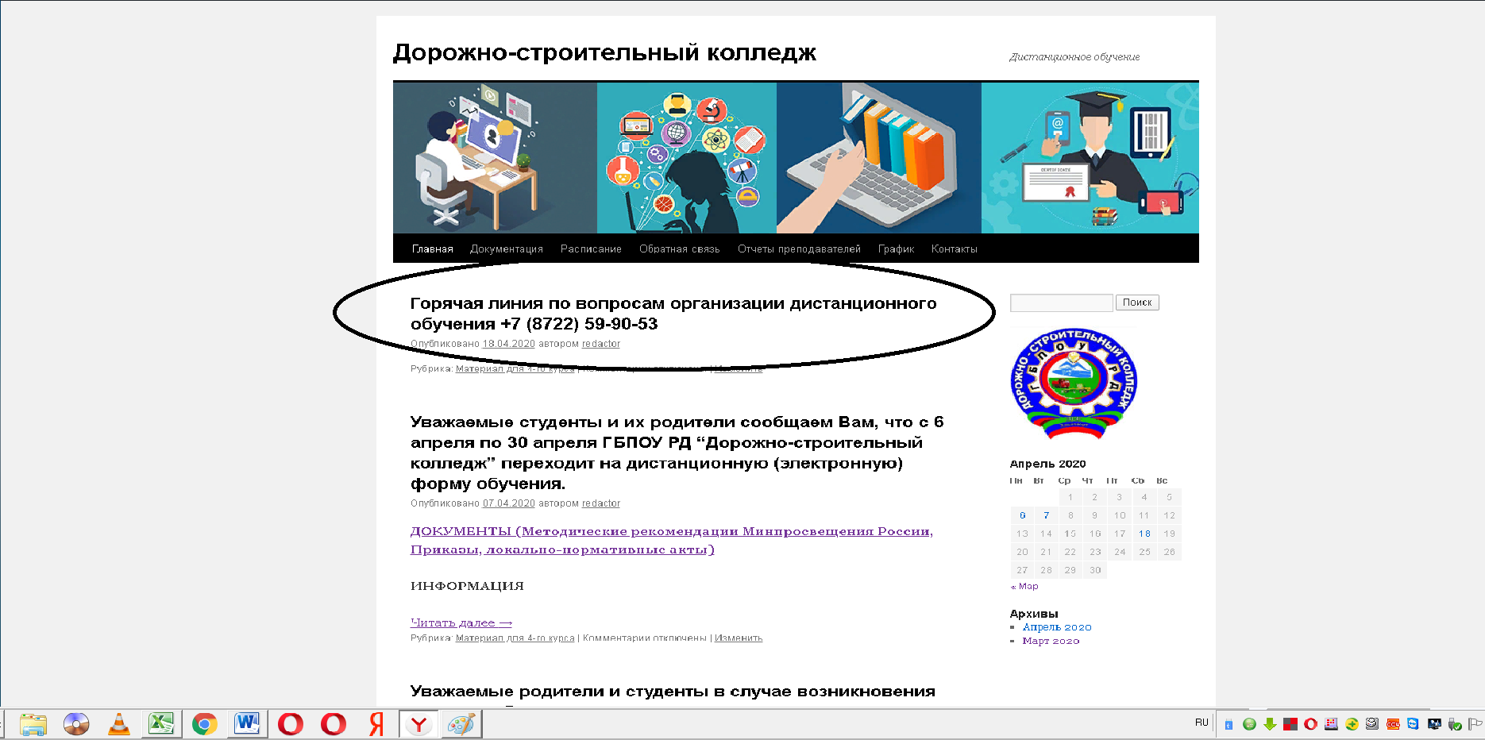

Обратная связь со студентами осуществляется с использованием электронной почты преподавателей, мессенджеры. Также в каждом разделе с лекционным материалом по курсам, есть окошко в котором студенты могут оставить свое сообщение.
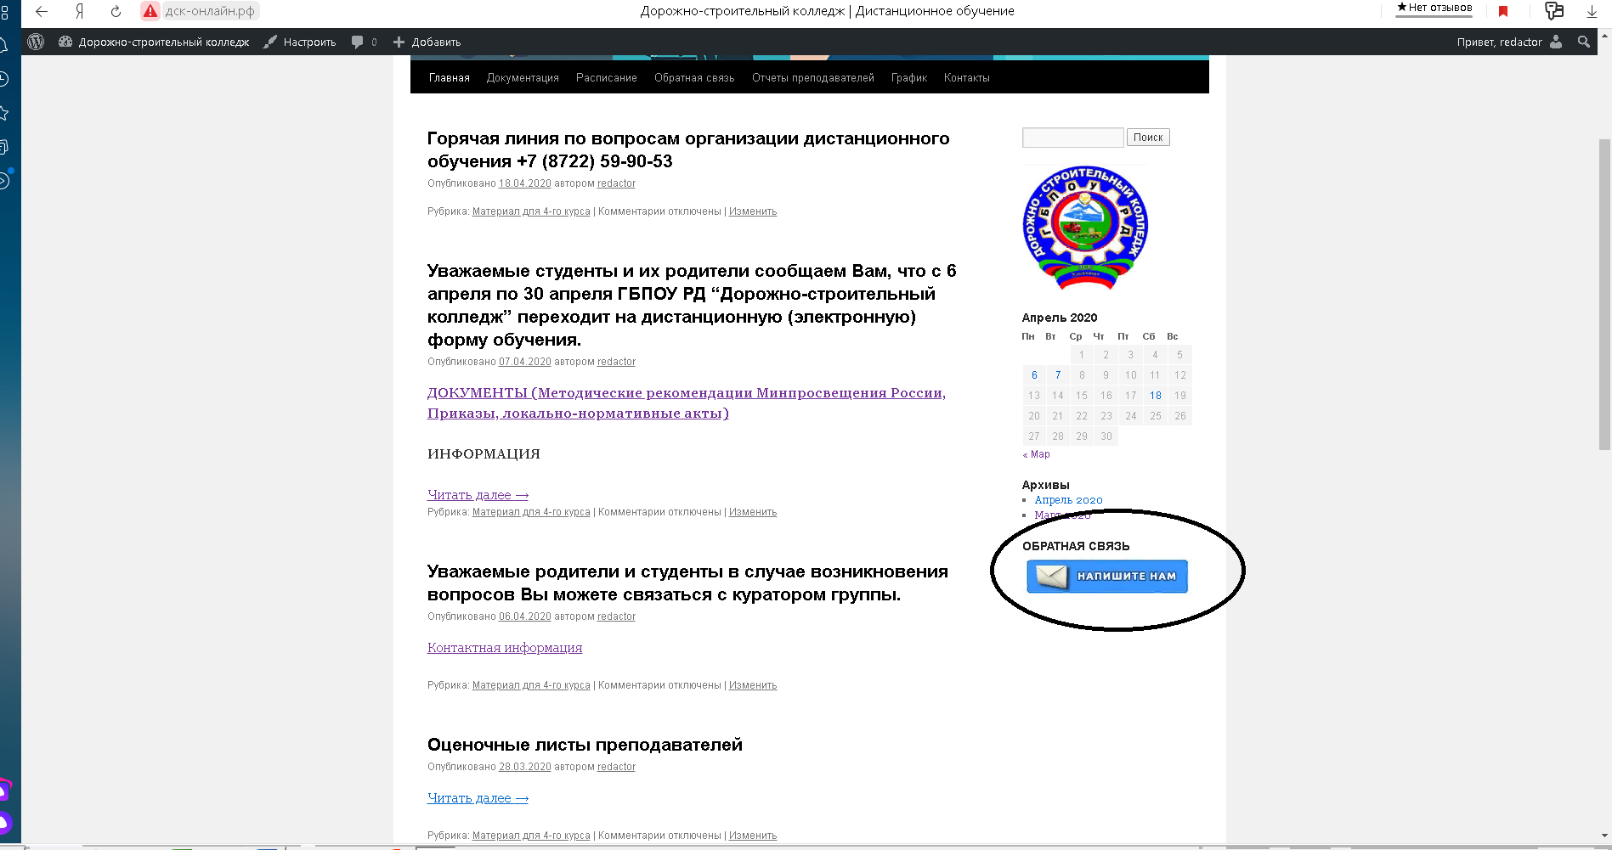

На сайте есть раздел «Расписание» ссылка: http://дск-онлайн.рф/лекции/, где вы можете ознакомиться с расписанием вашего курса
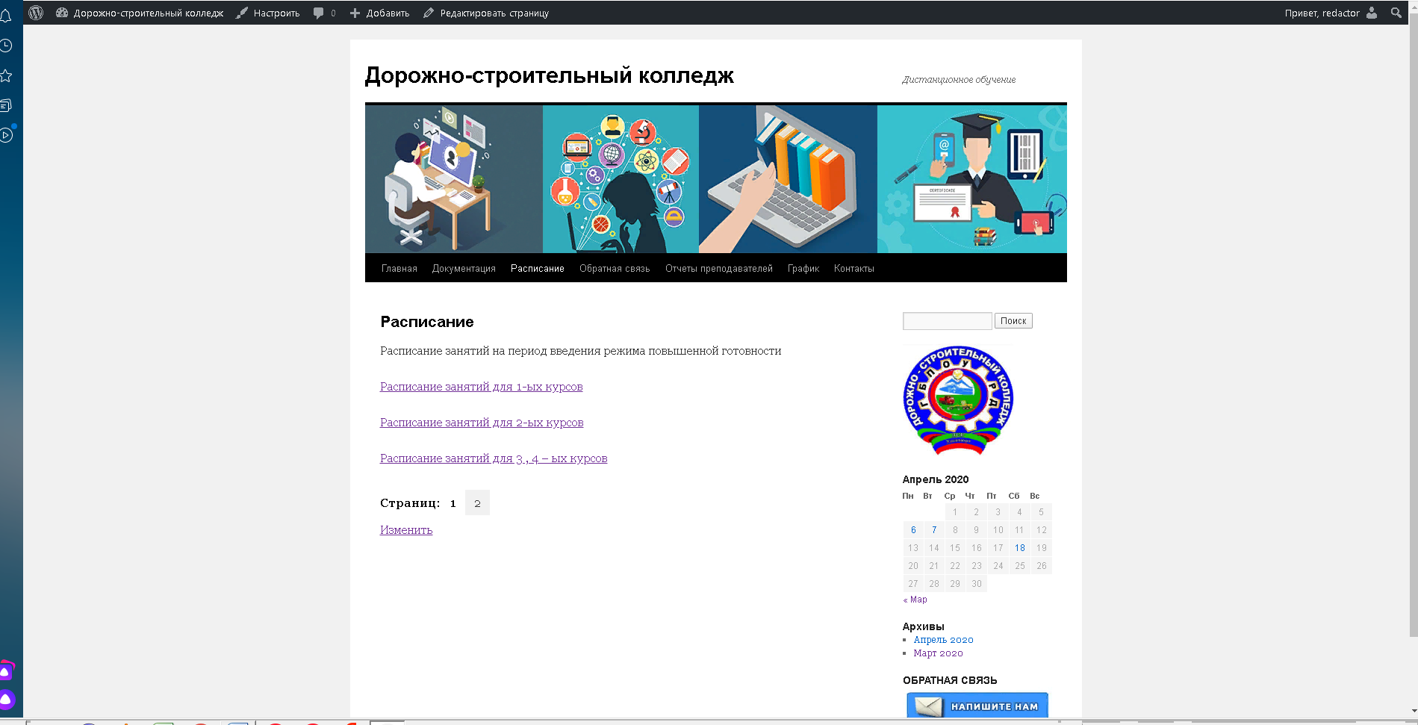

Далее студенту необходимо перейти на главную страницу и найти в списке свой курс
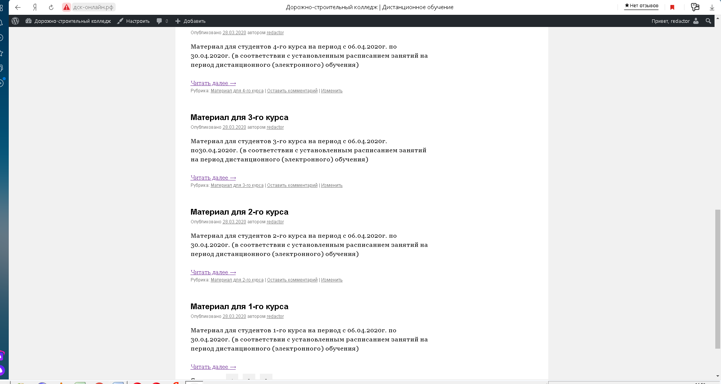

Кликнув на запись «читать далее» вы попадаете в раздел с лекционным и тестовым материалом, можете ознакомиться с презентациями преподавателей, а также перейти к просмотру видео-лекций

